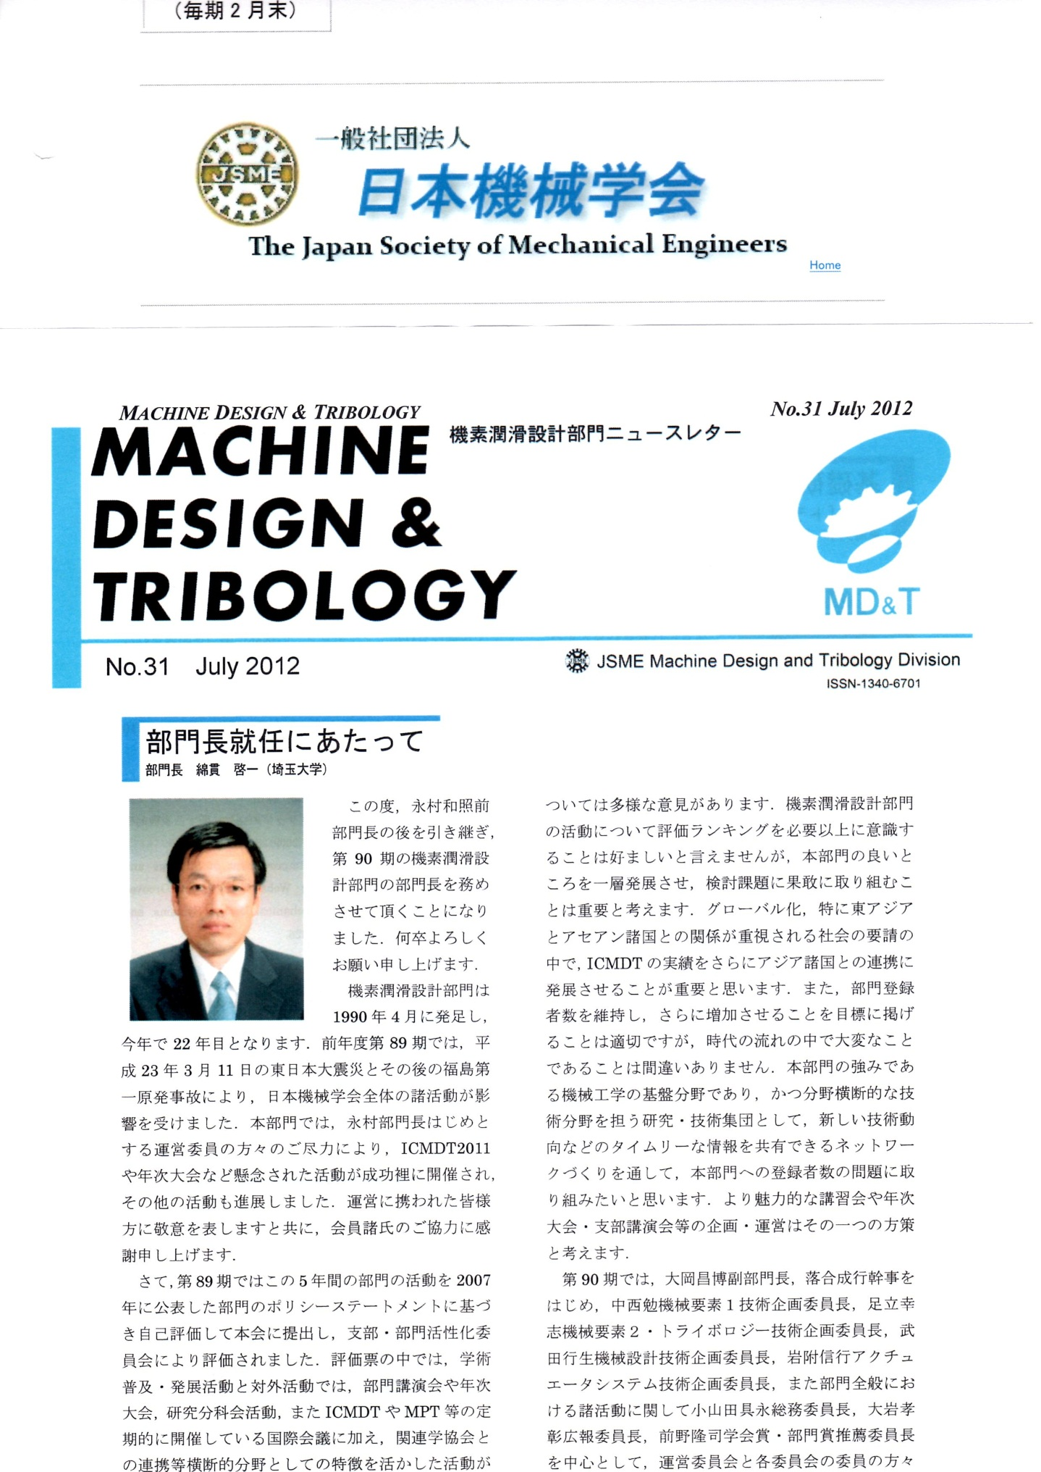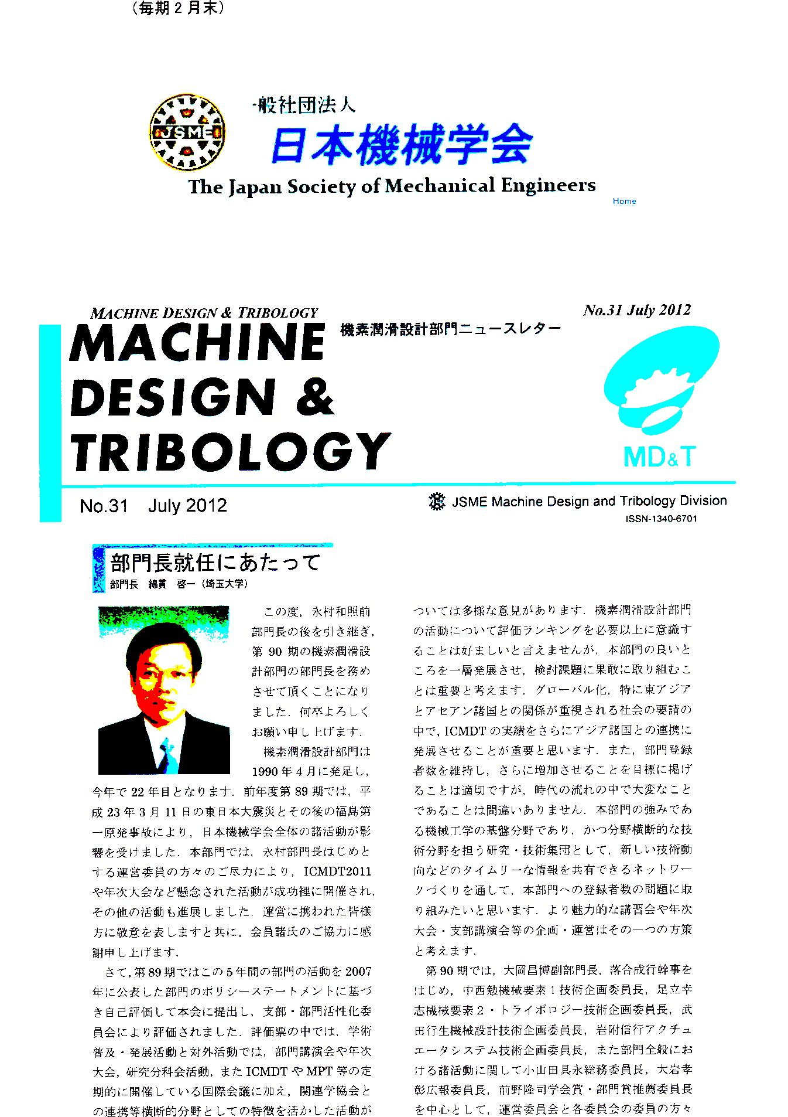

一般社団法人　日本機械学会　**No.13-17**

運動及び動力伝達機構（Motion and Power Transmission)2013シンポジウム<伝動装置>

MPT2013シンポジウム<伝動装置> 参加のご案内

**U R L** 　：　 <http://www.jsme.or.jp/conference/mdtconf13/>  
**主　催**　：　一般社団法人　日本機械学会　機素潤滑設計部門

**共　催**　：　一般社団法人　日本歯車工業会

**協　賛**　：　精密工学会，自動車技術会，日本トライボロジー学会，日本設計工学会，

近畿歯車懇話会，中部歯車懇話会，関東歯車懇話会，

成形プラスチック歯車研究専門委員会，ベルト伝動技術懇話会

**開催日**　：　2013年11月14日（木）～16日（土）

**会　場**　：　宮日会館（〒880-8570宮崎市高千穂通1-1-33）

**技術情報交換会会場**　：　ニューウェルシティ宮崎（〒880-0879宮崎市宮崎駅東1-2-8）

**内　容**　： 11月14日（木）基調講演/オーガナイズドセッション講演

11月15日（金）特別講演/オーガナイズドセッション講演/パネルディスカッション

（一般社団法人　日本歯車工業会企画）/技術情報交換会

11月16日（土）オーガナイズドセッション講演

＊11月14日（木）～16日（土）パネル展示並びにカタログ展示

**プログラム**　　： 　本シンポジウムURLの<http://www.jsme.or.jp/conference/mdtconf13/> を

ご覧ください．

**参加登録方法**　：　本シンポジウムURLの<http://www.jsme.or.jp/conference/mdtconf13/>　で，

参加登録を受付致します．

（講演者も必ず参加登録を行ってください．）

**参加登録締切り**：　2013年10月17日（木） 17：00まで

**参加費** ：（講演論文集1冊分代金と技術情報交換会参加費が含まれます．）

正員・共催/協賛会員　　　 23,000円

学生員・協賛学会学生員　 17,000円

非会員 　　　　　　　　 28,000円

一般学生　 19,000円

**講演論文集の申込み**　：　講演会に参加されずに講演論文集のみ購入をご希望の方は，本学会

URLの<https://www2.jsme.or.jp/fw/index.php?action=kousyu_index>

により，事前にお申し込みください．講演会終了後に送付いたします．

会員特価：6,000円，定価：9,000円（いずれも送料込みです．）

**問合せ先**：　MPT2013実行委員会E-mail：[jsme-miya@cc.miyazaki-u.ac.jp](mailto:jsme-miya@cc.miyazaki-u.ac.jp)

実行委員長　中西　勉（宮崎大）TEL/FAX:0985-58-7301，

幹事　扇谷保彦（長崎大）TEL:095-819-2505・黒河周平（九州大）TEL: 092-802-3203

　　No.13-17　MPT2013 シンポジウム＜伝動装置＞開催のご案内

**主　催**　：一般社団法人　日本機械学会　機素潤滑設計部門

**共　催**　：一般社団法人　日本歯車工業会

**協　賛**　：精密工学会，自動車技術会，日本トライボロジー学会，日本設計工学会，近畿歯車懇話会，中部歯車懇話会，関東歯車懇話会，成形プラスチック歯車研究専門委員会，ベルト伝動技術懇話会

**開催日**　：2013年11月14日（木）～16日（土）

**会　場**　：宮日会館（宮崎市），＊技術情報交換会会場：ニューウェルシティ宮崎（宮崎市）

**開催趣旨**：一般社団法人 日本機械学会 機素潤滑設計部門等では，伝動装置に関するシンポジウムを，1973年

以降3～4年に1度の間隔で開催し，工学並びに工業上の発展に寄与してきました．今回，国内シンポ

ジウムの2007年（鳥取）と国際会議の2009年（仙台）に引続き，伝動装置関連の技術の更なる発展

を目的として，MPT2013シンポジウム <伝動装置> を，一般社団法人 日本歯車工業会 との共催で

企画・開催することになりました．搬送・位置決め装置も含めた伝動要素・装置に関する最先端と

最新の情報発信並びに情報交換が可能なこの MPT2013シンポジウム＜伝動装置＞に，多くの方々が

ご参加くださいますようご案内申し上げます．

**開催内容**：次項を予定しています．

（詳細プログラムは，本シンポジウムURLの<http://www.jsme.or.jp/conference/mdtconf13/>

　をご覧ください．）

|  |  |  |
| --- | --- | --- |
| 日 時 | | 内　容 |
| 11月14日（木） | 9：40-  12：30 | オーガナイズドセッション講演（OS-04 歯車の加工・製造/ OS-11 トラクションドライブ・CVT / OS-15 リンク・カム/ OS-16 一般講演） |
| 13：30-  14：30 | 基調講演：題目「摩擦係数推定精度向上による歯車の歯面損傷防止と動力損失低減」  講師 ：松本　將（早稲田大学 理工学術院大学院 教授） |
| 14:40-  17:30 | オーガナイズドセッション講演（OS-01 歯車の設計/ OS-05 歯車の検査/ OS-07 歯車の潤滑/ OS-14 応用・実用事例/ OS-16 一般講演） |
| 11月15日（金） | 9：15-  12：45 | オーガナイズドセッション講演（OS-02 歯車の強度/ OS-03 歯車の材料・熱処理・表面処理/ OS-06 歯車の振動・騒音/ OS-08 歯車の効率/ OS-16 一般講演） |
| 13：45-  14：45 | 特別講演：題目「宮崎の神楽─鑑賞の一助として─」  講師　　：山田利博（宮崎大学 教授） |
| 15：00-  17：30 | パネルディスカッション（一般社団法人 日本歯車工業会企画）  テーマ：「歯車技術・産業が日本から消滅しない為の産・官・学からの取組みと提言」 |
| 18：30-  20：30 | 技術情報交換会 |
| 11月16日（土） | 9：15-  12：45 | オーガナイズドセッション講演（OS-09 ハイポイドギヤ・ウォームギヤ・遊星歯車/ OS-10 プラスチック歯車/ OS-12 ベルト・チェーン/ OS-13 ねじ・軸受・シール・カップリング） |
| 会期中（会場内） | | パネル展示並びにカタログ展示 |

**問合せ先**：MPT2013実行委員会E-mail：[jsme-miya@cc.miyazaki-u.ac.jp](mailto:jsme-miya@cc.miyazaki-u.ac.jp)，

実行委員長　中西　勉（宮崎大）TEL/FAX:0985-58-7301，

幹事　扇谷保彦（長崎大）TEL:095-819-2505・黒河周平（九州大）TEL: 092-802-3203